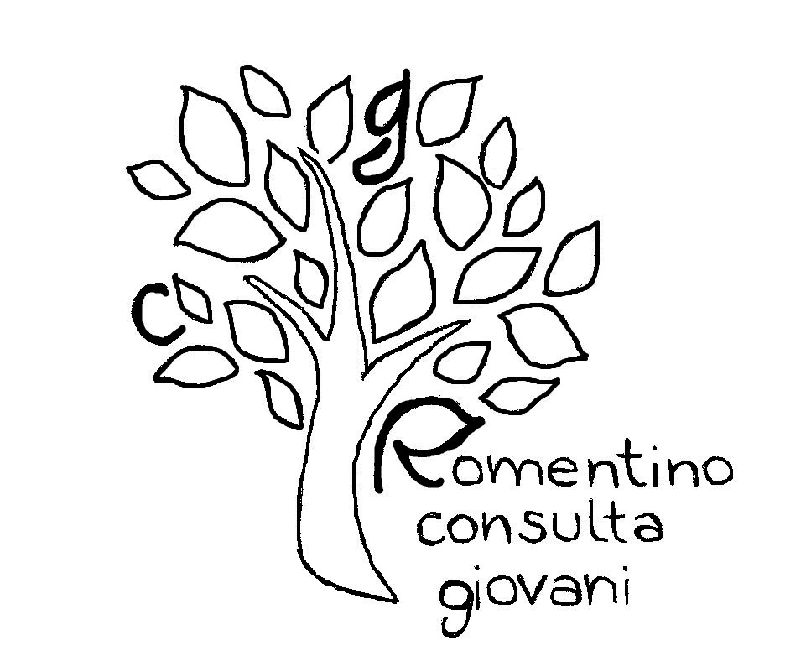
COMUNE DI ROMENTINO CONSULTA GIOVANI ROMENTINO FOTO CLUB SORDI-ONLUS

CORSO DI SENSIBILIZZAZIONE LINGUA DEI SEGNI

La Consulta Giovani di Romentino propone anche quest’anno, un corso di sensibilizzazione alla Lingua dei Segni in collaborazione con il Comune di Romentino e il FotoClubSordi.
I corsi di LIS sono uno strumento importante per far scoprire a molti un nuovo mondo, un mondo vicino e invisibile; per far conoscere e promuovere una nuova Lingua e un'altra Cultura: quelle dei Sordi; per favorire una migliore integrazione sociale, educativa, scolastica, familiare, culturale e per offrire, inoltre, possibili sbocchi professionali nel mondo del lavoro.

Struttura del corso:

- Durata: 24 ore
- lezioni pratiche : 20 ore in un incontro settimanale di 2 ore da settembre ad dicembre 2017
- tirocinio : 4 ore un impegno a seconda delle iniziative in programma da concordare con l’insegnante
- numero massimo dei partecipanti : 20/25 persone
- frequenza obbligatoria (la mancata frequenza del 75% del monteore non dà diritto all’attestato finale)
- la quota di iscrizione di 50 euro per la partecipazione al corso sarà destinata ad opere di beneficienza per le politiche giovanili, biblioteca di Romentino ecct..
- le lezioni si svolgeranno a Romentino presso il Centro Culturale Pio Occhetta in orario serale.
- Docente sordo madrelingua L.I.S.
- Costituirà titolo preferenziale la residenza presso il Comune di Romentino

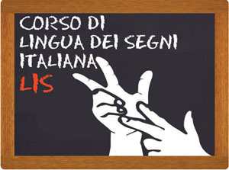

Informazioni presso il Comune di Romentino
Ufficio Protocollo Tel. 0321869811
entro il 13 settembre 2017.

